TIẾT 33 - BÀI 34: ĐOẠN THẲNG – ĐỘ DÀI ĐOẠN THẲNG (TIẾT 1)
I. MỤC TIÊU
1. Kiến thức
- Nhận biết được khái niệm đoạn thẳng.
- Nắm được các bước vẽ một đoạn thẳng.
- Giải được các bài toán trong thực tế liên quan đến đoạn thẳng.
2. Năng lực:
- Năng lực chung: +Năng lực tư duy và lập luận toán học.
+ Năng lực mô hình hóa toán học; năng lực giải quyết vấn đề toán học.
+ Năng lực giao tiếp toán học; năng lực sử dụng công cụ, phương tiện học toán
- Năng lực riêng: + Nhận biết đoạn thẳng
+ Giải các bài toán thực tế có liên quan đến đoạn thẳng.
3. Phẩm chất
- Rèn luyện thói quen tự học, ý thức hoàn thành nhiệm vụ học tập, bồi dưỡng hứng thú học tập cho HS.
- HS chủ động chiếm lĩnh kiến thức, mong muốn tìm hiểu, khám phá kiến thức.
- Hình thành tư duy logic, lập luận chặt chẽ và linh hoạt trong quá trình suy nghĩ.
II. THIẾT BỊ DẠY HỌC VÀ HỌC LIỆU
1. Đối với giáo viên:
- Sưu tầm những hình ảnh thực tế, minh họa các khái niệm đoạn thẳng
- Máy chiếu, kế hoạch học tập, phiếu học tập.
- Các dụng cụ vẽ hình trên bảng: thước, compa, ê ke
2. Đối với học sinh: Sản phẩm được giao về nhà, SGK, Các dụng cụ vẽ hình: thước, compa, ê ke.
III. TIẾN TRÌNH DẠY HỌC
1. Hoạt động 1: Khởi động
a. Mục tiêu: Tạo tâm thế hứng thú cho học sinh và từng bước làm quen bài học.
b. Nội dung: GV cho HS kể tên một số hình ảnh đoạn thẳng trong thực tế.
c. Sản phẩm học tập: Xác định vấn đề cần tìm hiểu trong bài.
d. Tổ chức thực hiện:
Hoạt động của giáo viên | Hoạt động của học sinh | Dự kiến sản phẩm
*Chuyển giao nhiệm vụ:  - GV nhắc lại những bài học trước đó (đường thẳng, tia)  - GV chiếu nhiệm vụ về nhà của các nhóm.  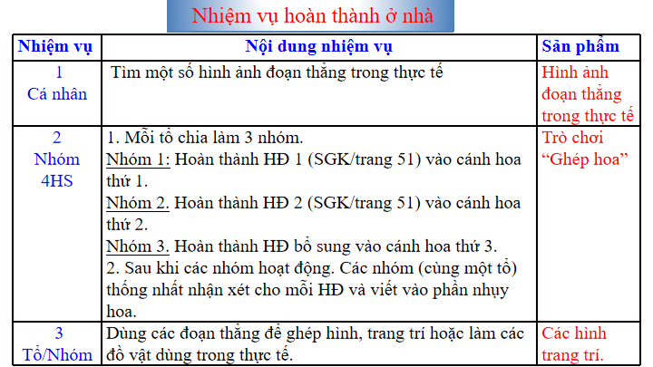  - GV cho HS nêu một số hình ảnh trong thực tế.  - GV cho HS tìm hình ảnh đoạn thẳng trong lớp học.  - GV giải quyết các tình huống phát sinh (nếu có).  Đặt vấn đề chuyển ý: Giáo viên dẫn dắt vào bài và thông báo nội dung bài 34, nội dung tiết học. | *HS thực hiện nhiệm vụ học tập  - Nhớ lại nội dung các bài học trước.  - HS nêu một số hình ảnh đoạn thẳng trong thực tế.  *Báo cáo kết quả.  - HS nêu một số hình ảnh của đoạn thẳng trong thực tế và hình ảnh đoạn thẳng tại lớp học.  - HS xác định vấn đề cần tìm hiểu. | Một số hình ảnh đoạn thẳng trong thực tế.
- Hoạt động 2: Hình thành kiến thức mới. “Khái niệm đoạn thẳng”
a. Mục tiêu:
- HS biết khái niệm đoạn thẳng và các đầu mút của đoạn thẳng
- HS nhận biết được đoạn thẳng, đọc tên được đoạn thẳng trên hình vẽ
b. Nội dung:
- GV yêu cầu học sinh trình bày kết quả hoạt động của nhóm ở nhà và hoàn thành phiếu bài tập, trả lời các câu hỏi theo nội dung bài.
- HS thực hiện theo yêu cầu của giáo viên
c. Sản phẩm học tập:
- Kết quả tìm hiểu
- Học sinh biết vận dụng kiến thức đã học để hoàn thành các yêu cầu trong hoạt động nhóm và có kỹ năng thuyết trình
d. Tổ chức thực hiện:
Hoạt động của giáo viên | Hoạt động của học sinh | Dự kiến sản phẩm
*Chuyển giao nhiệm vụ:  - GV chiếu yêu cầu của nhiệm vụ 2 và tổ chức cho HS trình bày kết quả hoạt động nhóm dưới dạng trò chơi “ghép hoa”  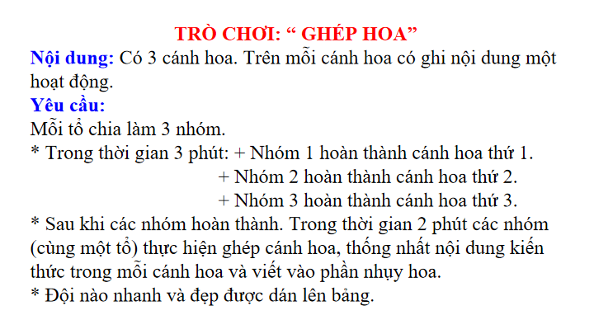  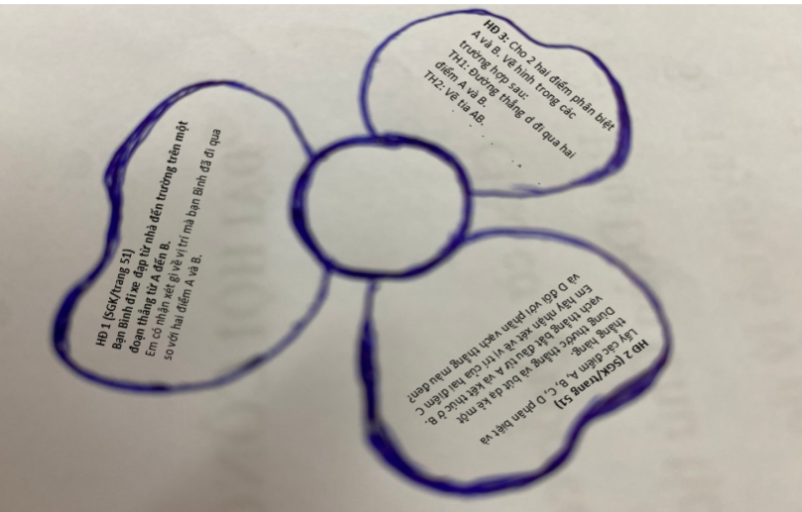  - GV yêu cầu HS nhận xét bổ sung (nếu có).  - GV giải quyết tình huống phát sinh (nếu có)  - GV chốt khái niệm đoạn thẳng.  - GV củng cố kiến thức cho HS thông qua các câu hỏi:  ? Nếu điểm M thuộc đoạn thẳng AB thì em có kết luận gì về vị trí của điểm M so với hai điểm A và B.  - GV yêu cầu HS nêu cách vẽ đoạn thẳng | *HS thực hiện nhiệm vụ học tập  - HS hoạt động nhóm hoàn thành nhiệm vụ 2.  - HS trình bày nhận xét và bổ sung.  - HS so sánh cách thực hiện và kết quả của nhóm mình với nhóm khác.  - HS lắng nghe.  - HS trả lời các câu hỏi của GV.  - HS nêu cách vẽ đoạn thẳng | - Đoạn thẳng  - Ví dụ  - Khái niệm  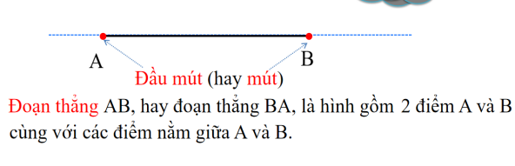  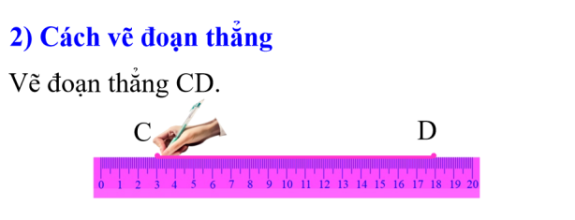
- Hoạt động 3: Luyện tập
- Mục tiêu: Củng cố lại kiến thức đã học thông qua bài tập
b. Nội dung: Cá nhân HS hoàn thành phần ?
HS hoạt động nhóm đôi hoàn thành luyện tập 1.
c. Sản phẩm học tập: Phiếu bài tập được hoàn thành.
d. Tổ chức thực hiện:
Hoạt động của giáo viên | Hoạt động của học sinh | Dự kiến sản phẩm
*Chuyển giao nhiệm vụ:  - GV yêu cầu cá nhân HS hoàn thành phần ? (SGK/trang….) trong thời gian 1 phút.  - GV tổ chức cho cá nhân HS hoàn thành luyện tập 1.  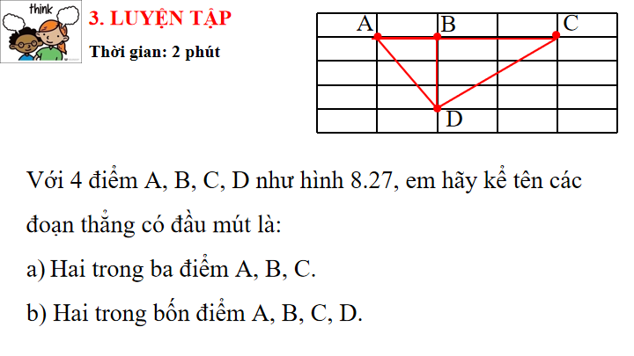  - GV cho HS nhận xét và đánh giá kết quả bài tập của các nhóm.  - GV giải quyết tình huống phát sinh (nếu có) và chốt đáp án đúng.  - GV lưu ý HS cách đọc tên các đoạn thẳng tránh trùng lặp.  - GV yêu cầu HS phân biệt đoạn thẳng với đường thẳng, với tia.  - GV chốt lại cách phân biệt đoạn thẳng với đường thẳng, với tia. | - HS làm việc các nhân hoàn thành phần ?  - HS hoạt động nhóm đôi hoàn thành luyện tập 1.  - HS nêu cách phân biệt đoạn thẳng với đường thẳng, với tia. | Phiếu bài tập được hoàn thành chính xác
- Hoạt động: Vận dụng
a. Mục tiêu: Củng cố lại kiến thức đã học thông qua bài tập
b. Nội dung: HS tham gia hoạt động trải nghiệm “Kĩ sư xây dựng tương lai”.
c. Sản phẩm học tập: Cách xây cầu nối hai hòn đảo với nhau được xây dựng.
d. Tổ chức thực hiện:
Hoạt động của giáo viên | Hoạt động của học sinh | Dự kiến sản phẩm
- GV yêu cầu HS hoạt động nhóm đôi hoàn thành nội dung:  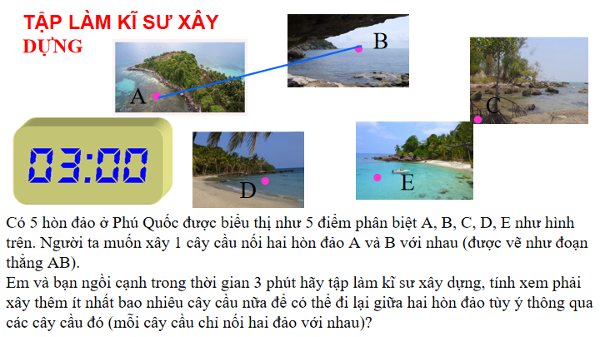  - GV yêu cầu HS báo cáo kết quả.  - GV giải quyết tình huống phát sinh (nếu có). | HS hoạt động nhóm đôi hoàn thành bài tập. | Bài tập được hoàn thành.
5. Hoạt động 5: Hướng dẫn về nhà.
- GV hướng dẫn HS các nhiệm vụ chuẩn bị cho tiết sau.
- Xem lại các bài tập đã làm trong tiết học, học thuộc khái niệm đoạn thẳng AB là gì?
- Chuẩn bị: Các em về nhà đo mặt bàn học ở nhà của các em dài bằng mấy gang tay.
Chuẩn bị trước phần 2: Độ dài đoạn thẳng.

